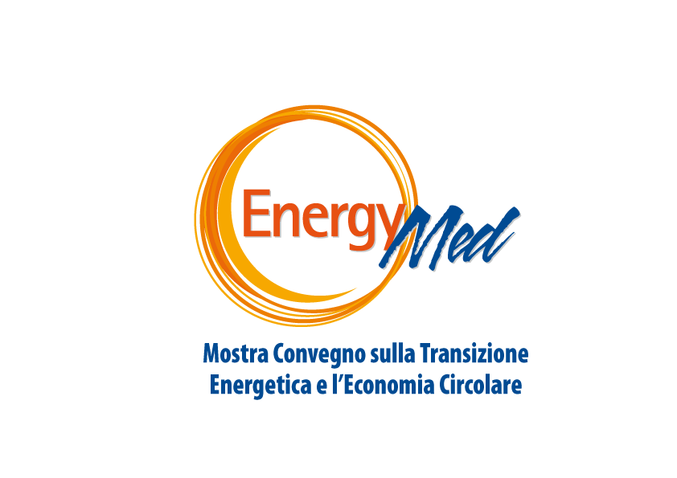

**Da nuovi tram a caricatori auto elettriche da box di casa**

**EnergyMed disegna l'attualità dell'energia sostenibile**

Professionisti, scolaresche, famiglie che vogliono entrare nel mondo della sostenibilità energetica. C'è tutto questo all'EnergyMed alla sua XIII edizione alla Mostra d'Oltremare di Napoli fino a domani sera. Tra i cento stand continua la spiegazione delle nuove tecnologie sostenibili, soprattutto in un periodo in cui la guerra in Ucraina pesa sull'energia in tutta Europa.

Tra le proposte si parte da quelle alle grandi città, partita a Torino e pronta a provocare anche il Comune di Napoli, con il nuovo tram dell'Hitachi, che porta un vagone nel padiglione della Mostra. "L'azienda ha investito molto - spiega Ulderico Zona, dirigente esecutivo di Hitachi - e il nuovo tram è uno dei prodotti su cui investiamo per una vita migliore delle città. Questo nuovo tram è stato venduto a Torino e anche in città come Napoli toglierebbe 70 auto dal traffico cittadino trasportando da 250 a 350 passeggeri. Il tram ha i lati tutti di vetro per godere il panorama ma anche ridurre i consumi usando meglio la luce naturale. Ed è costruito con il 98% di riciclabilità di tutto quello di cui è fatto, quando finirà la sua vita attiva". Il tram nuovo ha "risoluzioni tecnologiche - prosegue Zona - sul recupero dell'energia ci consente risparmio energetico e poi funziona con pantografo o con batteria, quindi se si trova in luoghi del centro storico con alto pregio dove non è stata costruita la struttura in alto invasiva, il tram si può muovere con la batteria per quel pezzo di percorso".

Per il trasporto privato è invece in prima linea Aab che propone l'Home Box, un ricaricatore per l'auto elettrica da mettere nel box di casa: "Permette - spiega Andrea Lauria, responsabile del distretto Campania, Calabria e Sicilia dell'azienda - di ricaricare la batteria auto a casa con tutte le sicurezze: se si stacca un cavo si spegne da solo, con un corto circuito si staccherebbe da solo e consente la ricarica continua e costante fino al pieno. E' pensato per operare di notte, caricando in 6-8 ore le auto, pronte per la mattina seguente". Il caricatore costa dai 500 ai 1000 euro e viene comandato tranquillamente con la app del cellulare: "Dal nostro nostro punto di vista - spiega Lauria - è esplosa la vendita di colonnine di ricarica di auto elettriche quest'anno, in questi tre mesi il numero di pezzi venduto da Abb è equivalente a tutto il venduto nel 2021. Sappiamo che continua a salire anche la vendita di auto e tutto il settore cresce".

Domani proseguono anche i convegni tra cui spicca la presenza a EnergyMed diel Commissario Unico per la Depurazione Maurizio Giugni che sarà al tavolo sul tema “Risanamento e Rigenerazione dei territori”. Ma domani si mostra anche la nuova tecnologia isolante per i tetti di casa: alle 11 tra i padiglioni 5 e 6 la Goss, azienda distributrice ufficiale di guaine impermeabilizzanti in Epdm Carlisle, terrà una dimostrazione di posa con l'architetto Salvatore Persichino di Goss che mostrerà i vantaggi di un materiale facile, veloce e sicuro da posare. Durante lo show verrà illustrata la posa sia con il sistema a fissaggio meccanico, sia con il sistema a incollaggio con termosaldatura. Sulla mobilità e sui messaggi per i ragazzi studenti c'è invece Dimegas, azienda di Pagani che ha portato una bici che produce, pedalando, l'energia per la macchina del caffè. Un modo per dimostrare la propria energia e capirne come lo sforzo personale contribuisce all'energia. La ditta già illuminò gli alberi a Pagani nello scorso Natale con dieci biciclette. A Energymed porta anche i prodotti del nuovo settore “efficienza”, le colonnine elettriche per il privato e il semi-pubblico.

Napoli, 25 marzo 2022